**PROGRAM OOP DENGAN INTHERINTANCE DAN**

**POLYMORPHISM PADA PYTHON**

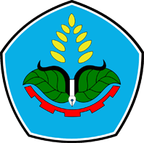

**NAMA : LILI HACIKA PUTRI**

**NIM : E32230607**

**GOLONGAN : B**

**POLITEKNIK NEGERI JEMBER**

**JURUSAN TEKNOLOGI INFORMASI**

**PROGRAM STUDI TEKNIK KOMPUTER**

**ANGKATAN 2023**

Python adalah bahasa pemrograman yang mendukung paradigma Object-Oriented

Programming (OOP), termasuk inheritance dan polymorphism. Dalam OOP, inheritance

memungkinkan pembuatan kelas baru (child class) berdasarkan kelas yang sudah ada (parent

class), sementara polymorphism memungkinkan penggunaan fungsi atau data dengan cara

yang berbeda. Dalam Python, konsep OOP ini dapat diimplementasikan dengan

mendefinisikan kelas menggunakan kata kunci class dan menggunakan pewarisan serta

polimorfisme. kita dapat mendefinisikan kelas dengan menggunakan kata kunci class dan

menerapkan inheritance serta polymorphism. contoh implementasi sederhana dari konsep

inheritance dan polymorphism dalam Python.